**Université Ahmed Zabana Relizane**

**Institut des Sciences et Technologie**

**TD 1 RDM. L2**

**Exercice 1 : Complétez les tableaux suivants :**

|  |  |  |
| --- | --- | --- |
| Torseur de cohésion | Sollicitation | Exemple |
|  |  |  |
|  |  |  |
|  |  |  |
|  |  |  |

|  |  |  |
| --- | --- | --- |
| Torseur de cohésion | Sollicitation | Exemple |
|  |  |  |
|  |  |  |
|  |  |  |
|  |  |  |

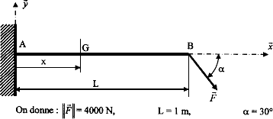**Exercice 2** :

Soit la poutre encastrée en A et supportant un effort incliné F.

1.Calculer la réaction de l’encastrement A ( RA et,MA)

2.Déterminer le torseur des efforts cohésion.

3.Tracer les diagrammes des efforts de cohésion.

4.A quelle sollicitation est soumise la poutre.

**Exercice3 :**

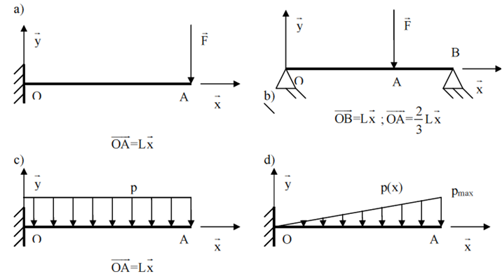

Pour chacun des exemples suivants, on demande de :

1.déterminer les actions de liaisons

2.calculer le torseur de cohésion

3.tracer les diagrammes des composantes non nulles du torseur de cohésion.